**DFD (Data Flow Diagram)**

*Praktikum Data Base*

Tugas-01



Oleh :

Rosyidina Afifah 4210151013

Program Studi D4 Teknologi Game

Departemen Teknologi Multimedia Kreatif

Politeknik Elektronika Negeri Surabaya

Genap 2017/2018

**DFD (Data Flow Diagram)**

Pengertian

**Data Flow Diagram** adalah suatu diagram yang menggunakan notasi-notasi untuk menggambarkan arus dari data pada suatu sistem, yang penggunaannya sangat membantu untuk memahami sistem secara logis, terstruktur, dan jelas.

Diagram ini didesain untuk menunjukkan sebuah sistem yang terbagi menjadi suatu bagian sub-sistem yang lebih kecil dan untuk menggarisbawahi arus data antara kedua hal yang tersebut. Diagram ini lalu dikembangkan untuk melihat lebih rinci, sehingga dapat terlihat model-model yang terdapat di dalamnya.

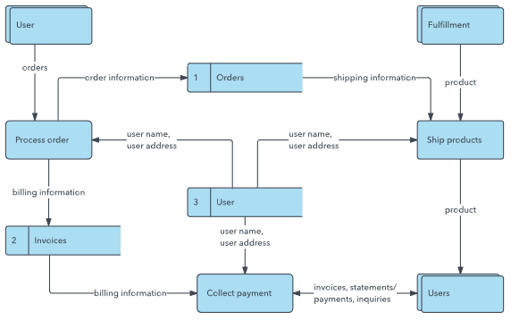

*Gambar: Contoh data flow diagram pada suatu e-commerce*

Simbol dan notasi

Dengan menggunakan dasaran DFD pada umumnya, terdapat empat simbol dan notasi yang membangun Data Flow Diagram itu sendiri. Yaitu:

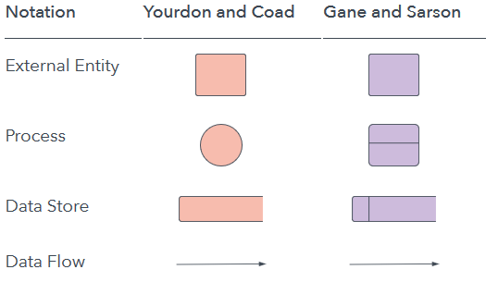

1. **External Entity / Input-Output**

* Merupakan sistem eksternal yang berperan untuk menerima dan mengirimkan data.
* Dibuat sedemikian rupa sehingga dapat berkomunikasi dengan sistem yang berada di dalam diagram.
* Merupakan sumber dan tujuan ketika informasi / data masuk dan keluar dari sistem.
* Biasanya digambarkan di tepi diagram.

1. **Process / Function**

* Menggambarkan proses apapun yang dapat merubah data sehingga menghasilkan output.
* Dapat berupa komputasi seperti *sorting data* atau mengarahkan data sesuai aturan.

1. **Data store / File / Database**

* Tempat penimpanan informasi yang nantinya akan digunakan
* Misalnya database tabel.

1. **Data Flow**

* Jalur yang menghubungkan *external entities, process,* dan *data store*.
* Digambarkan dalam bentuk panah yang diberi label guna menggambarkan data yang dibawa. Misalnya ‘Detail pembayaran’.

Referensi:

* <https://id.wikipedia.org/wiki/Diagram_alir_data>
* https://www.lucidchart.com/pages/data-flow-diagram